**一、基本概况**

大庄村位于灵乡镇西南部，东与戴岭村交界，西与金牛镇相望，南与金牛镇袁铺村相连，北与罗桥村毗邻。属丘陵地带，全村版图面积 6.2 平方公里；辖13个自然湾，17个村民小组。总户数715户，总人口3178人。耕地面积2780亩，其中水田2580亩，旱地200亩；山场面积2153亩。境内有两座水库，分别是杨仙里水库和大洪口水库。

村集体经济收入：村办企业，兴庄生态农业有限公司，年收入为10万。

人居环境整治方面：成立村人居环境整治领导小组，村书记任组长，强化联系村干部包保责任，统筹推进农村人居环境整治工作。村党组织书记为第一责任人，充分发挥党组织战斗堡垒作用和党员先锋模范作用，实行村、片、组三级网格化管理，将党支部、党小组、党员安排到各个“网格上”。注重氛围营造。积极开展“美丽庭院”、“清洁户”评选、挂牌等活动，增强农民保持优美人居环境的荣誉感。采取群众喜闻乐见方式，大力开展农村人居环境整治宣传，引导广大农村妇女、志愿者、社会组织参与到农村人居环境整治中来。利用高产农田整改的契机，将全村所有基本农田进行疏通改建，实现排灌自如，丰产丰收。

**二、领导班子成员**

纪署明 大庄村党总支书记、村委会主任

纪昌金 大庄村党总支副书记、村委会委员

吴霞珍 大庄村党总支委员、纪检委员

左红翠 大庄村村委会委员

吴 越 大庄村村委会委员

纪云飞 大庄村村委会委员

**三、办公地址和办公电话**

办公地址：大冶市灵乡镇大庄村大庄新屋湾50号

办公电话：0714-8470500

1. ****有代表性的照片****

****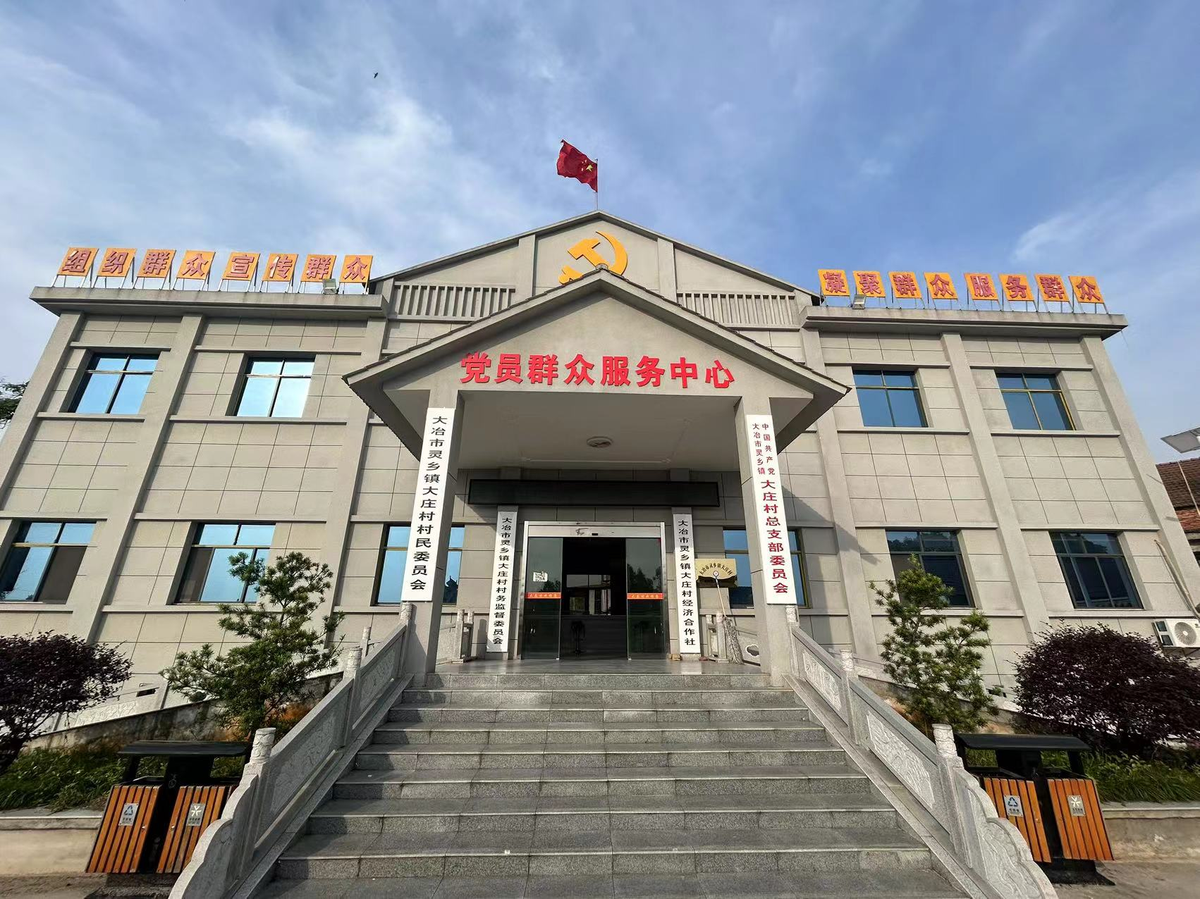****

大庄村村委会

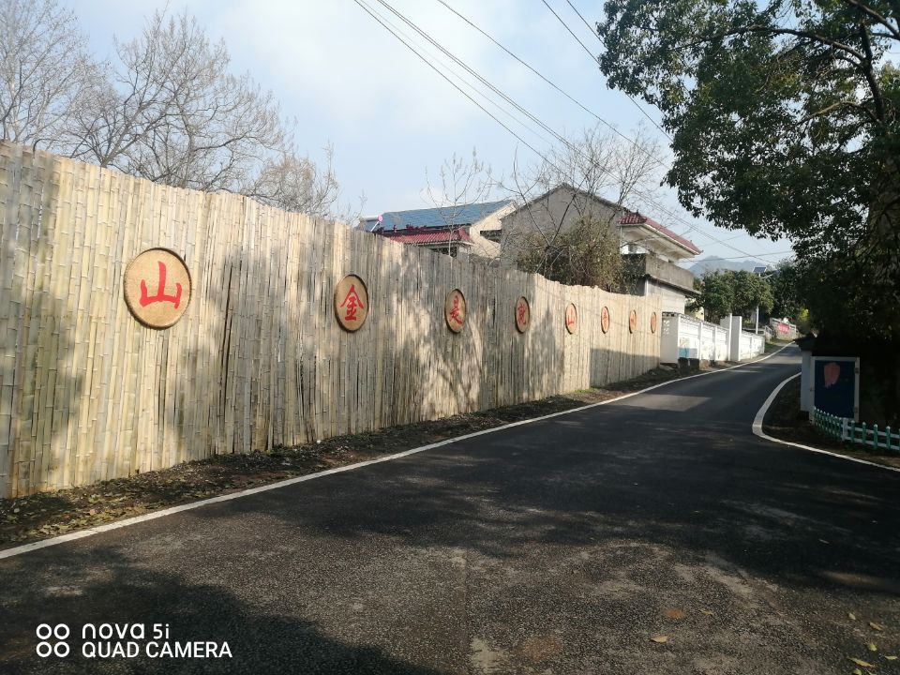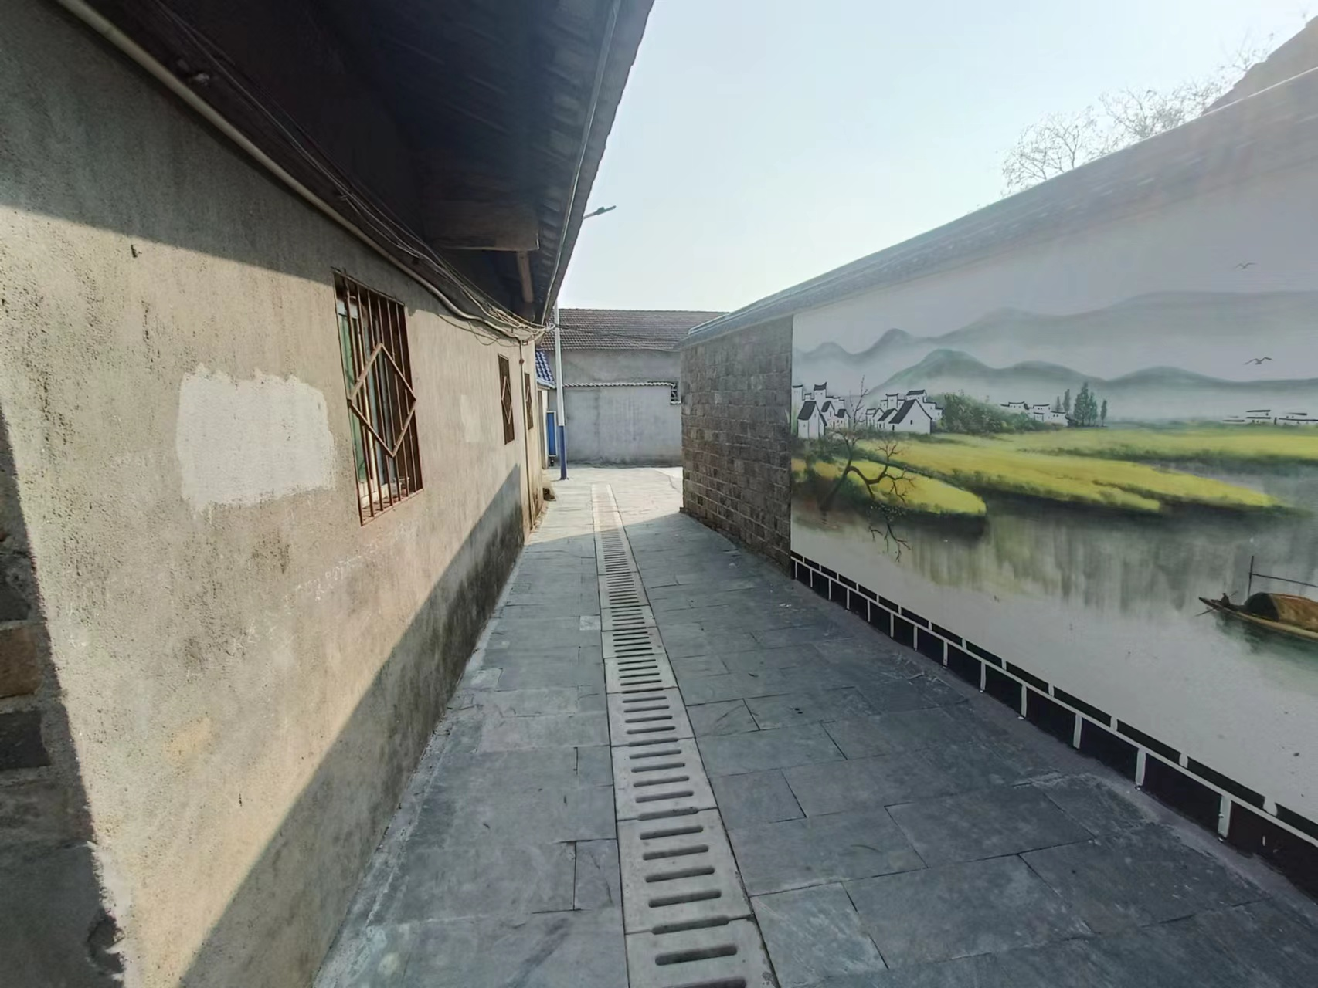

大庄村人居环境

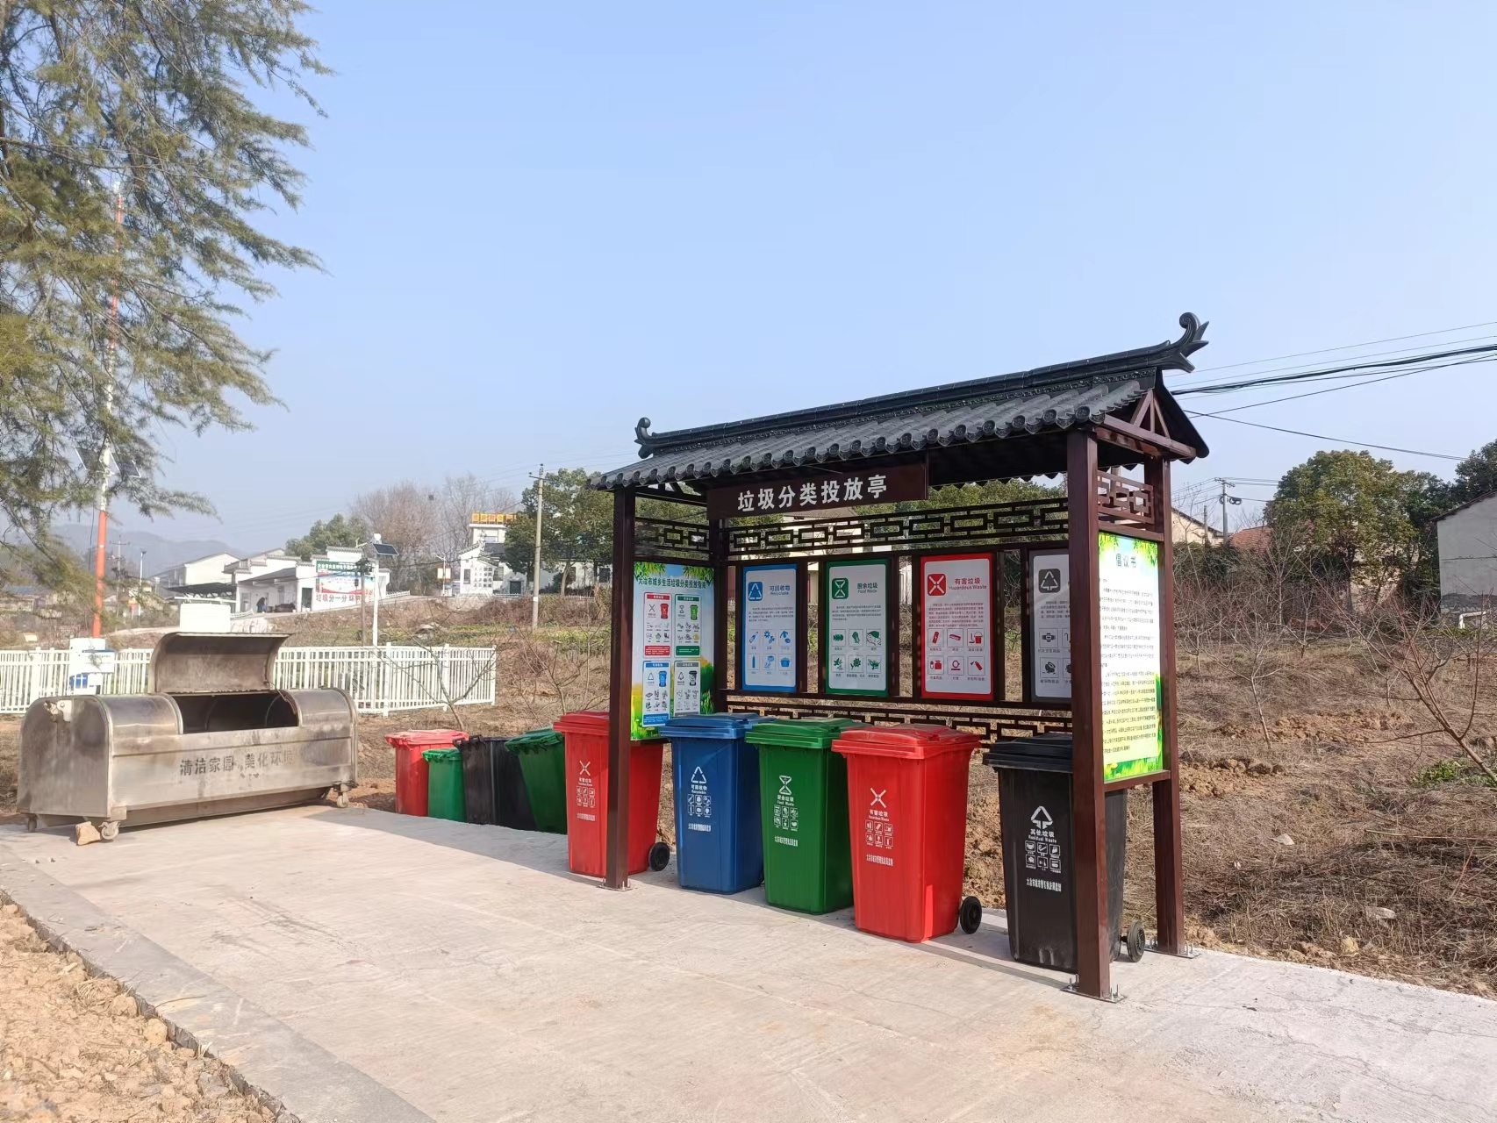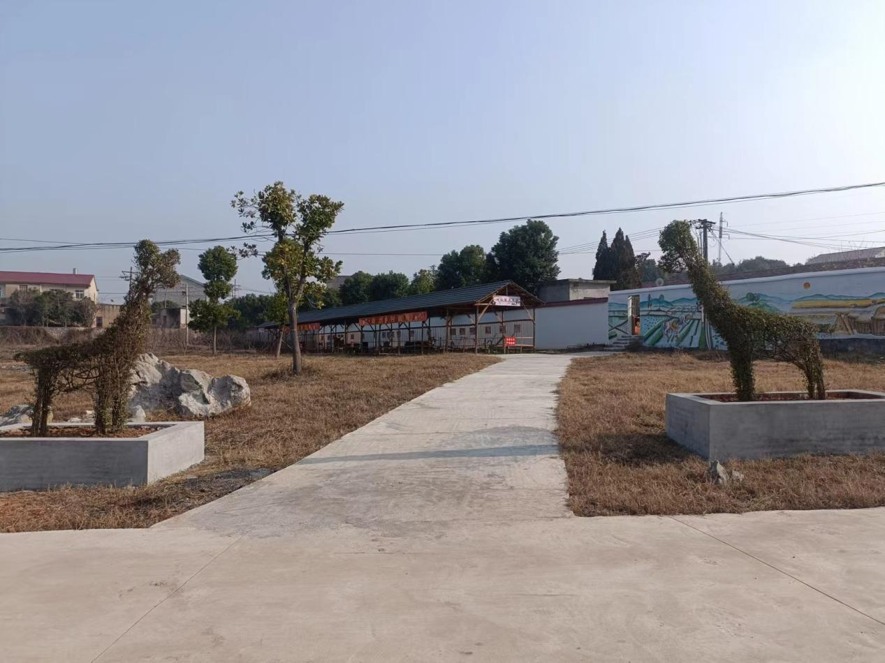

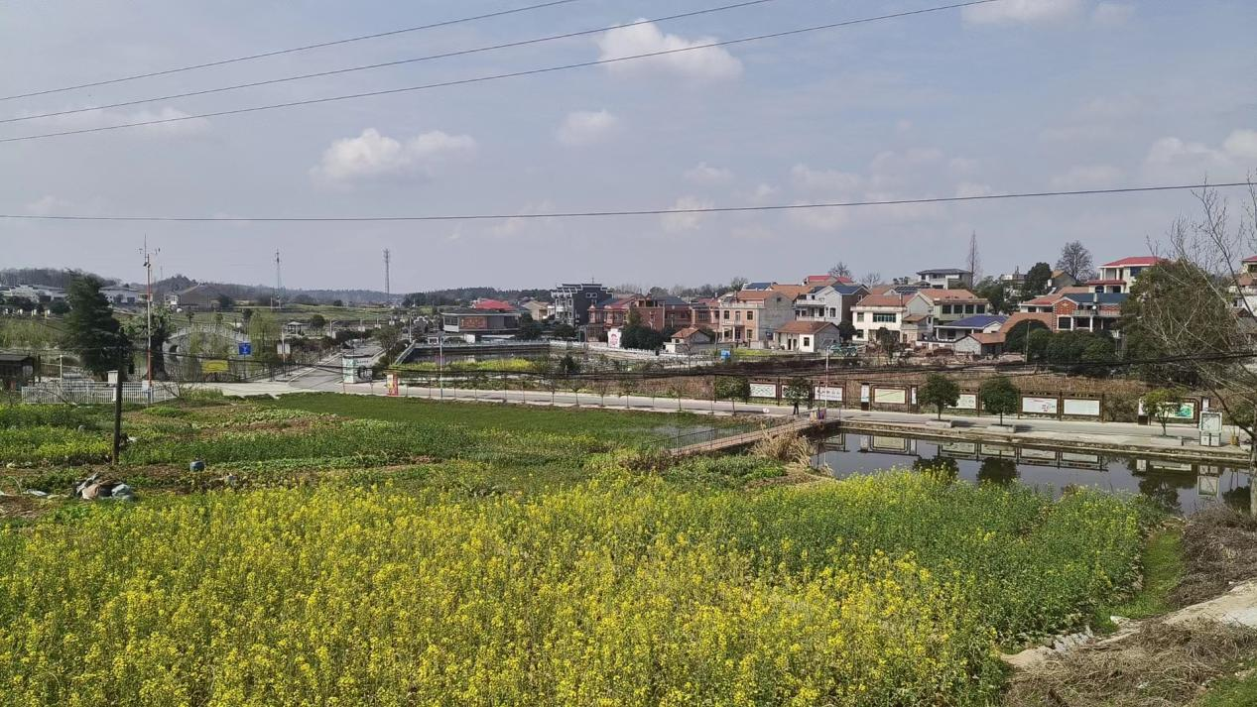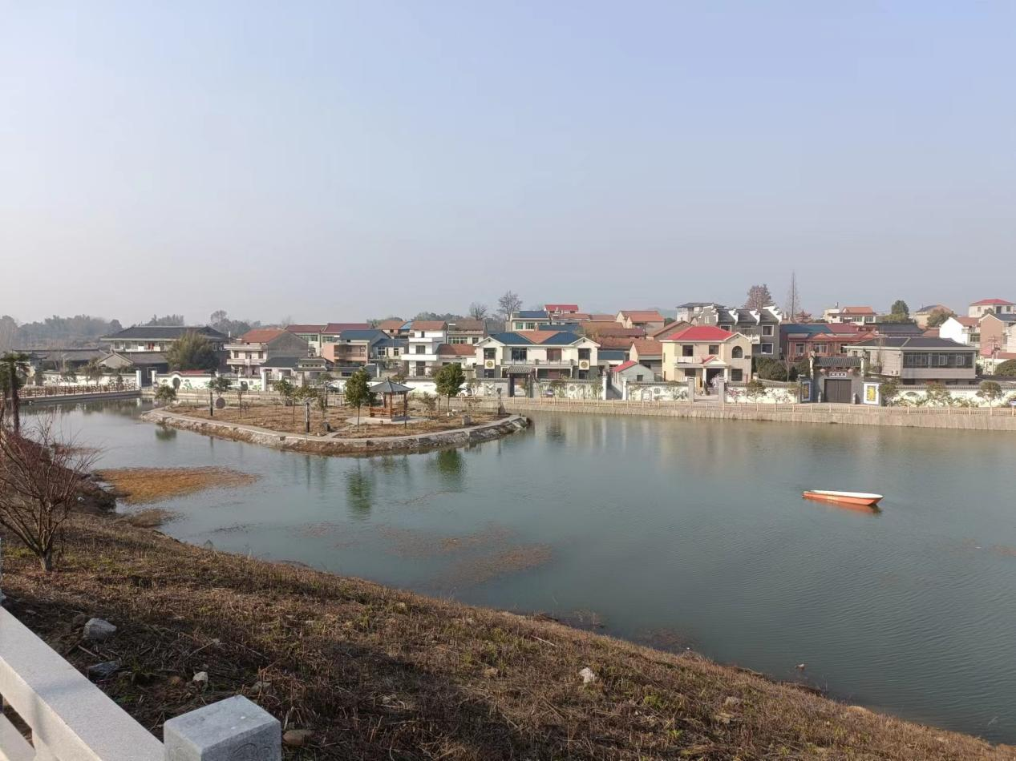

大庄村人居环境

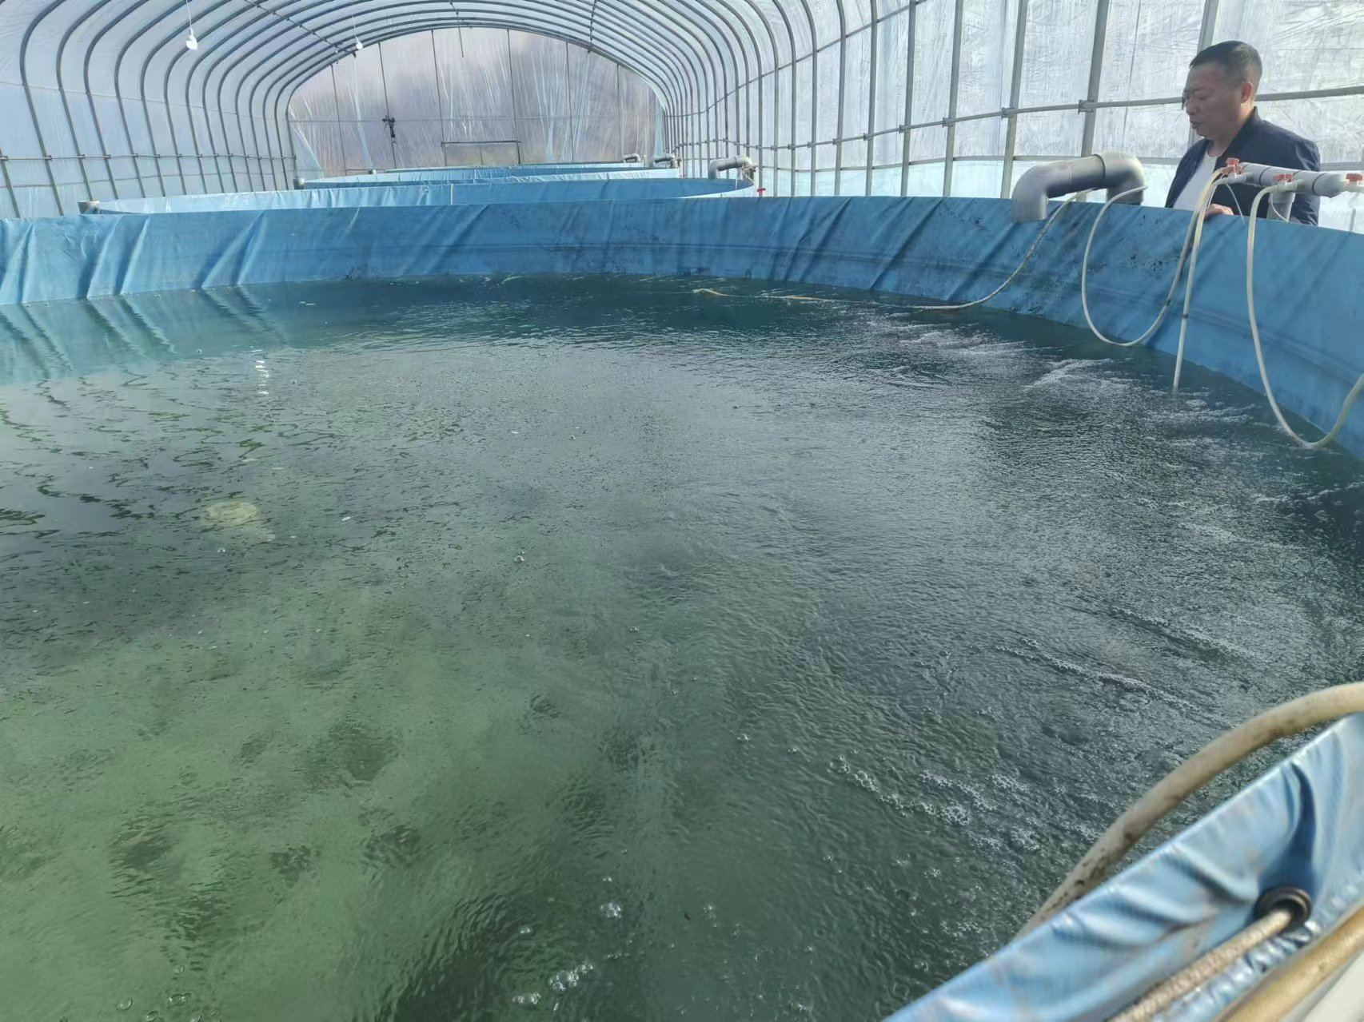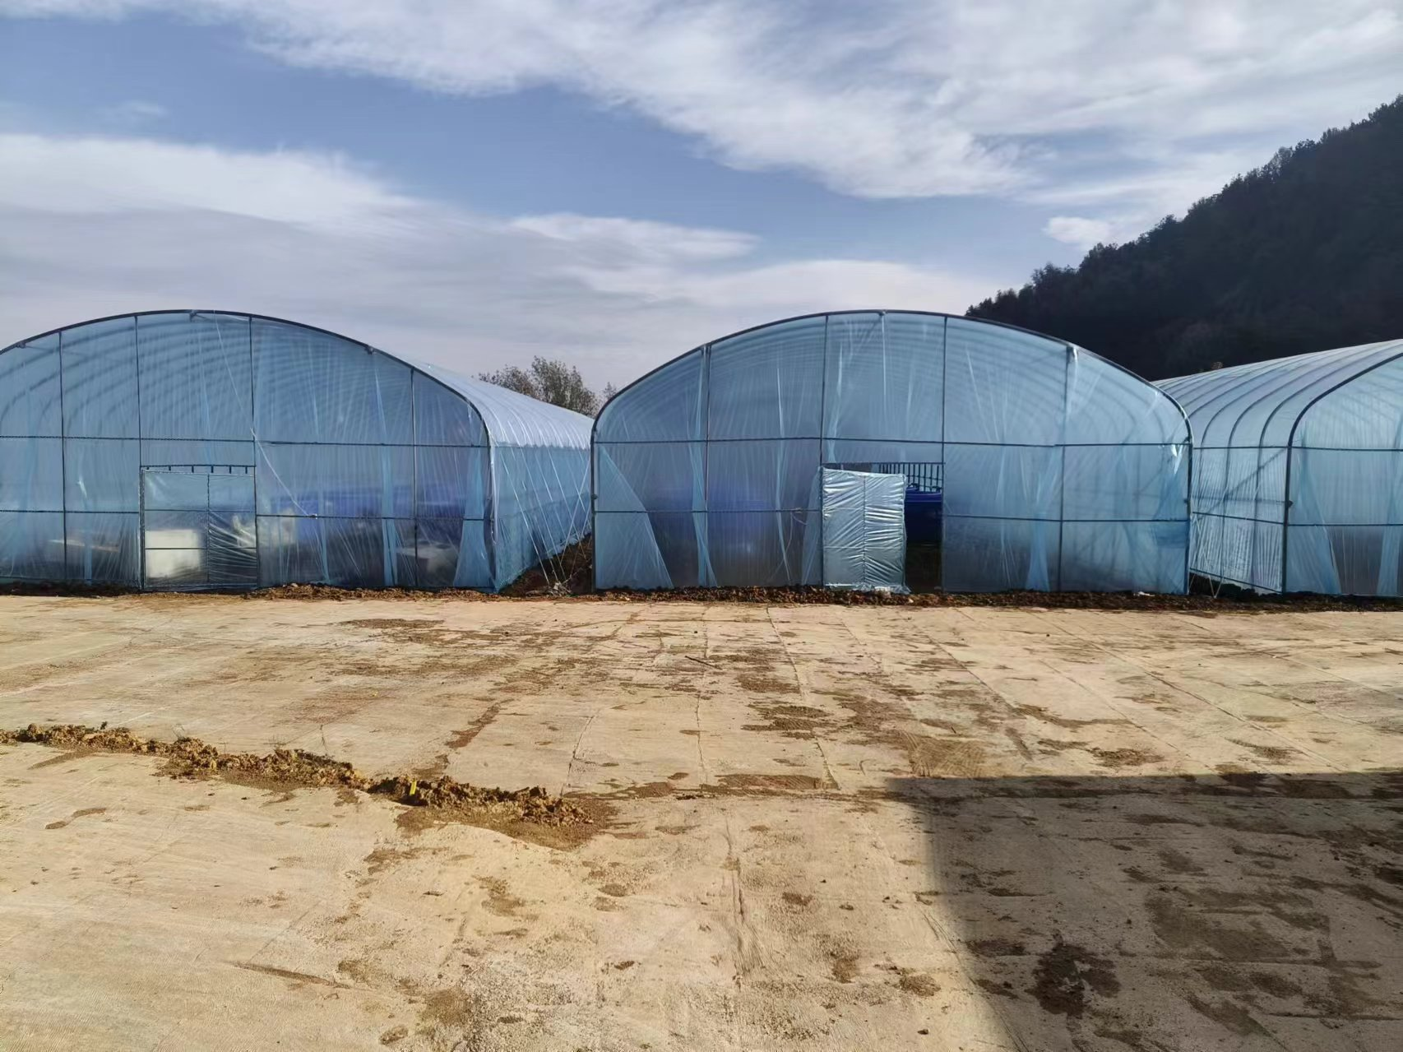

活水养鱼项目